MATEMATIKA – 5. URA: BESEDILNE NALOGE (ŠTEVILSKI IZRAZI)

Besedilnih nalog ne prepisuj. Strogo prepovedano! V zvezek zapiši le rešitve. Če boste dokument tiskali, odstranite barvo strani (klikni Načrt, Barva strani, glej desno zgoraj).

1. Imam 3 bankovce po 5 evrov in bankovec za 20 evrov.
Koliko denarja imam?
R:
O:

2. Na počitnicah sem bila 3 tedne in 6 dni.
Kaj lahko izračunam?
Zapiši le odgovor.

3. Oglej si sliki in zapiši besedilno nalogo tako, kot ti misliš, da je prav.

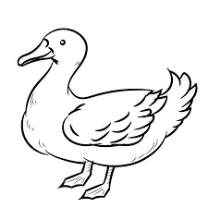

R: 1x4+6x2= 5+12= 17

4. Zoran je imel 60 znamk. Petim prijateljem je (dopolni) _________ vsakemu po 8 znamk.
Koliko znamk je ostalo Zoranu?
Beseda, ki manjka je: _____________ in odgovor:

5. Mija je imela 9 bankovcev po 5 evrov. Za nakup nove majice je plačala 22 evrov.
Koliko denarja ji je še ostalo?
R:
O:

